投身志愿服务 绽放党性之光
事例
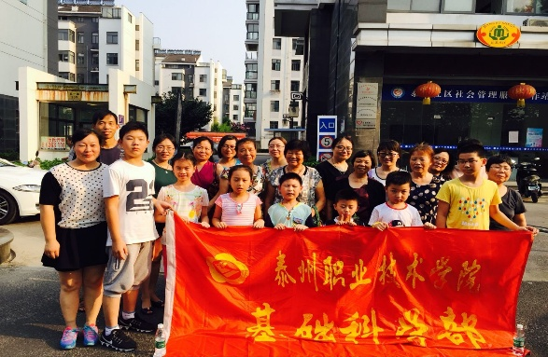
2016年8月18日下午，泰州职业技术学院基础部教工第二支部与泰山社区居委会针对社区留守儿童联合开展了主题为“践行大爱送温暖，发挥特长强服务”的特色党日活动。教工第二支部全体党员、泰山社区居委会相关负责人以及来自泰山社区的8名留守儿童全程参加了本次活动。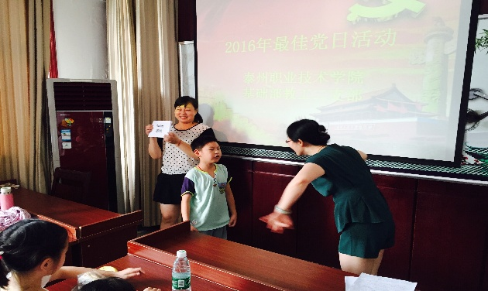
党员与留守儿童现场互动照片
活动过程中，教工第二支部的党员教师充分发挥自身的专业优势，通过自我介绍交朋友、英文单词猜猜猜、学习经验齐分享、英文歌曲大家唱等环节调动现场小朋友参与活动的热情，引导他们快乐学英语、大声讲英语，同时将事先准备好的实用文具作为奖品发放给表现积极的孩子，鼓励更多人主动走到台前来，展示学习成果。活动现场气氛热烈，欢声笑语不断。最后，活动在孩子们twinkle, twinkle, little star的悦耳歌声中圆满落下了帷幕。活动结束后，教工第二支部党员还和8名留守儿童互换联系方式，结成了一对一帮扶对子。
本次党日活动受到了泰山社区居委会的充分肯定和留守儿童的热烈欢迎，居委会相关负责人表示今后要继续加强与在党建工作方面的交流与合作，共同为和谐社区建设贡献智慧和力量。基础部教工第二支部也将以本次党日活动为契机，进一步推动服务型党组织建设取得实效。

做法
如何充分利用自身的专业特点服务好泰州职业技术学院的在校学生，并且辐射到泰州地区的留守儿童？2015年以来，泰州职业技术学院基础部教工第二支部全体党员教师利用课余时间创建“党员服务岗”。每周二至周五下午3-4节课（4：00-6：00）安排1位党员值班，对学习《实用英语》课程有困难的学生进行个别辅导，帮助他们攻克课程难点，提升学习信心，顺利通过考试。党员服务岗的设立在英语教研室中产生了强烈反响，不少非党员教师也主动加入了服务行列。
从学院（校内）和地方（校外）两个方面来讲述泰州职业技术学院基础部教工第二支部的故事。首先，校内服务好在校的全体学生，本着教书育人的理念，除了专业知识的讲解之外，还要引领好学生的价值观、世界观和人生观；校外二支部党员教师利用自身的专业特点，解决留守儿童的实际困难 ，在教师力所能及的情况下，给予他们精神和物质层面的关心。自从“两学一做”学习教育活动开展以来，泰州职业技术学院基础部教工二支部以围绕专题“学”、创新方式“讲”、对照标准“查”、立足岗位“做”为抓手，通过“六个一”的实施，引导支部党员在学习理论中提高认识，在查摆问题中明确方向，在干事创业中主动作为。
希望全国广大教师牢固树立中国特色社会主义理想信念，带头践行社会主义核心价值观，自觉增强立德树人、教书育人的荣誉感和责任感，学为人师，行为世范，做学生健康成长的指导者和引路人。”。
——习近平向全国广大教师致慰问信（2013年9月9日）
讲好一次特色党课。为了引导支部党员全面认识党章、深入思考党章、自觉维护党章，2017年12月支部组织了一场别开生面的特色党课，通过“观看视频学党章”、“支部书记讲党章”、“普通党员议党章”三个环节系统回顾党章的历史由来和发展历程，全面解读十九大新党章，畅谈学习党章的心得体会，明确新形势下领导干部和普通党员学习贯彻党章的标准要求。
开展一次专题研讨。为了引导支部党员立足本职岗位、强化四个意识，2015年9月支部组织开展了以“践行党的宗旨，干事创业、积极作为、担当奉献，发挥好先锋模范作用，讲奉献、有作为”为主题的学习研讨，支部党员畅所欲言，谈党员教师如何在新形势下坚守共产党人信仰信念宗旨，如何正确处理个人与学校、个人与部门、个人与同事之间的关系，如何始终坚持以饱满的热情投身于党的教育事业。通过学习讨论，支部党员提高了认识，找到了差距，明确了今后努力的方向。
列出一份问题清单。为了引导支部党员深刻反省、找准病灶，然后对症下药，2016年7月，基础部教工第二支部开展了“五查摆五强化”检身正己活动。按照“衡量尺子严、查摆问题准、原因分析透、整改措施实”的要求，支部党员对照党章党规和教师职业道德规范，重点排查自身在政治思想、师德修养、教育教学、个人生活等方面存在的突出问题，分析其产生的原因，同时针对清单上所列的问题逐条制定切实有效的整改措施。
建立一个党员服务岗。2015年以来，为了发挥党员的先锋模范作用，使每位党员结合自己的工作岗位，把对学生的关心落到实处，我支部建立了党员服务岗。每周二至周五下午3-4节课安排1位党员值班，对学习《实用英语》课程有困难的学生进行个别辅导，帮助他们攻克课程难点，提升学习信心，顺利通过考试。党员服务岗的设立在英语教研室中产生了强烈反响，不少非党员教师也主动加入了服务行列。
开设一堂党员公开课。为了强化党员的身份意识，带动教研室教师开展“高效课堂”探索与实践，我支部开展了以“彰显党员风采，争当教改先锋”为主题的党员公开课活动。一方面通过公开课，展示党员教师的风采，树立党员教师的旗帜，引导他们增强自我约束的意识，提高践行党性的自觉性；同时增进教师间的沟通交流，丰富教研活动的形式，促进教育教学质量的提高。
组织一次最佳党日活动。为了引导教师走出校门，参与和谐社区建设，2016年8月，支部与泰山社区居委会针对社区留守儿童联合开展了主题为“践行大爱送温暖，发挥特长强服务”的特色党日活动。支部党员教师发挥自身专业优势，通过自我介绍交朋友、英文单词猜猜猜、学习经验齐分享、英文歌曲大家唱等环节引导小朋友快乐学英语、大声讲英语，受到了泰山社区居民和留守儿童的热烈欢迎。
此外，按照党章要求，积极组织全体党员参加党员教育课，在支部内部坚持开展“三会一课”制度，以“三会一课”作为党员学习、交流思想、交流感情的平台，把“三会一课”开展得有创意、有所创新并取得实效；注重思想政治教育，引导党员、干部正确对待人生观、荣辱观，以人为本，树立全心全意为学生服务的思想。

链接
2018年 5月12日下午，泰州职业技术学院医学技术学院15护理8班学生武智慧返乡途中营救溺水者。武智慧路过一起交通事故现场，用自己所学的急救知识及时帮助挽救了溺水司机的生命。她见义勇为的事迹在连云港灌云县和泰州职业技术学院校园内传为佳话。学生在校的三年，除了专业知识的学习，更重要的是责任意识、服务意识和奉献意识的养成。在关键时刻，他们才有能力、意识和勇气去救助他人。

